TRABAJO PRÁCTICO

Tema: EFEMERIDES DE MARZO

Alumno: López Santina

“DIA INTERNACIONAL DE LA MUJER” 08-marzo-2024

- Escribe que valores de María mujer podemos imitar en nuestra vida

Los valores de María mujer que podemos imitar en nuestra vida son: humildad, fé, aceptación, obediencia, caridad, sabiduría, piedad, paciencia, y fortaleza en el dolor.
- Investiga junto a tu familia por qué se recuerda el día de la mujer y qué importancia tiene.

El 8 de Marzo de 1857, miles de trabajadoras textiles decidieron salir a las calles de New York con el lema “pan y rosas” para protestar por las míseras condiciones laborales y reivindicar un recorte del horario y el fin del trabajo infantil.
Fue una de las primeras manifestaciones para luchar por sus derechos. Distintos movimientos, sucesos movilizaciones se dieron a partir de ese episodio que sirvió de referencia para fijar la fecha del día internacional de la mujer el 8 de marzo.
Este día internacional se conmemora alrededor del mundo para hacer conciencia sobre la importancia de empoderar a las mujeres en todos los entornos, proteger sus derechos y garantizar que estas puedan alcanzar todo su potencial; de igual forma sirve para visibilizar la desigualdad y discriminación que aún viven.

- Elige una mujer que admires, puede ser alguien de la familia, una científica, una doctora, una pintora, una historiadora, etc. Luego describe por qué la admiras y qué valores encuentras en ella.

Admiro a nuestra vicepresidenta Victoria Villaruel por su conocimiento en abogacía Y en la política, por ser hija y nieta de un militar.
Los valores que encuentro en ella son: el respeto, la perseverancia, la solidaridad, la justicia con la que actúa en su labor, su lealtad y seguridad.

“Día del escudo nacional” 12-marzo-2024

- Con ayuda de tu familia investiga y luego escribe:
a- Por qué se recuerda ese día
b- Nombra cuáles son los otros símbolos patrios
c- Por qué se diferencia de un distintivo

- Cada 12 de marzo se conmemora la creación del escudo nacional. La fecha hace referencia al 12 de marzo de 1813 cuando la asamblea general constituyente acepto oficialmente este símbolo de la República Argentina.
- Los símbolos patrios son: La bandera, el himno y la escarapela.
- El escudo nacional no es un distintivo porque la normativa vigente no regula la utilización del Escudo, excepto para lo referido a la papelería oficial del poder ejecutivo nacional atreves del decreto N°333/85.Para otra circunstancias por costumbre, se ha reservado su uso a entidades oficiales nacionales en fachadas, auditorios y objetos del ámbito estatal.

- Anota el significado de las partes del Escudo Nacional:
- Sol naciente: Representa el surgimiento de una nueva nación.
- Laurel: Es, desde los antiguos griegos, el símbolo de la gloria, del poder y el éxito.
- Gorro frigio: Representa la libertad, otros de los valore imprescindibles para la sociedad Argentina.
- Pica: Este símbolo refleja la fuerza que necesita tener un país para mantener firme la libertad.
- Los Brazos: Los dos brazos simbolizan la unión de la nación.
- Óvalo: se remonta al concepto medieval de la perfección.

- Dibuja el Escudo Nacional nombrando sus partes.
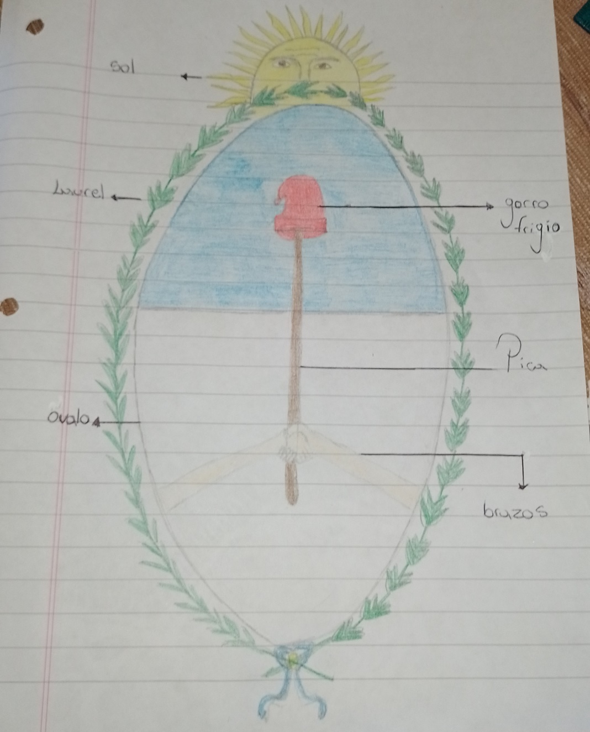

“Día mundial del agua” 22-marzo-2024

1- Con ayuda de tu familia investiga y luego escribe porqué se celebra este día y qué importancia tiene para nosotros.
Se celebra el día mundial del agua para valorar la importancia del agua dulce, es importante porque a nivel global se celebra esta fecha buscando
Sensibilizar y concientizar sobre la necesidad de cuidar este recurso y hacerlo accesible a quienes no lo tienen.
2-Dibuja y escribe cuatro consejos para cuidar el agua.
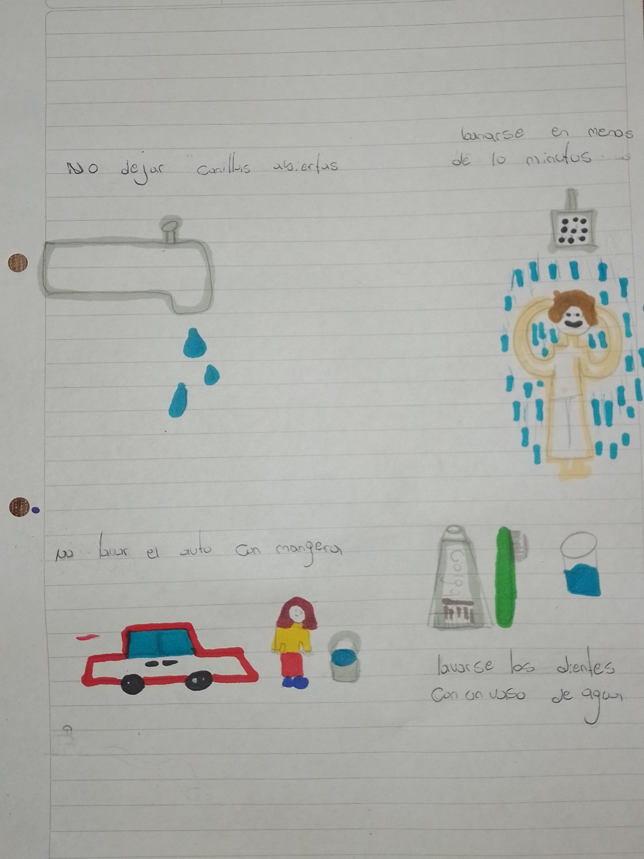
“Día nacional de la memoria por la verdad y la justicia” 24-marzo-2024
¡¡¡A JUGAR!!!
Junto a tu familia practica la memoria.
Memoriza durante un minuto las siguientes palabras, luego escribe las que recuerdas. Hace lo mismo el jugador que sigue. Gana el que recordó y escribió más palabras.
Teclado – música – camisa – taza
Zapatos – coche – ventana – sal
Jersey – espinacas – vaca – café
Primavera – mar – fruta - paraguas

1- Ahora conversamos:
a- ¿Por qué crees qué es importante tener memoria?
b- ¿En qué nos ayuda tener memoria?
c- ¿Sólo nos sirve para un juego?
d- ¿En tus tareas diarias para qué te sirve?

2- Con ayuda de tu familia investiga y escribe por qué se celebra este día y por qué es importante recordarlo y tener memoria.
Se celebra este día con el fin de recordar aquellas personas que han sido desaparecidas, torturadas, asesinadas y afectadas por la última dictadura cívico militar. Es importante porque esta echo en homenaje a las víctimas de la última dictadura militar entre 1976 y 1983.
3- Escribe algún hecho de tu vida del cual no te quieres olvidar.
Del hecho del que no me quiero olvidar es de la noche del casamiento de mis padres.

